Integrantes del grupo:

Rocio Acosta Goldaraz

Kihara Riveros

Cruz Esteban

Modelo de Requerimientos - Requerimientos del proyecto ResetaNotes

Introducción
Este documento se elabora con el propósito de relevar y definir los requerimientos funcionales y no funcionales para el desarrollo de una plataforma digital que permita a los usuarios guardar y gestionar sus recetas de cocina.

La necesidad de este proyecto surge ante la falta de herramientas personalizadas que faciliten el almacenamiento de recetas propias, desde instrucciones básicas —como cuánto tiempo hervir un huevo— hasta preparaciones complejas y gourmet.

Este documento será usado como guía para poder asegurarnos de cumplir con todos los aspectos solicitados por el cliente y todos aquellos definidos y necesarios para la correcta elaboración del sistema.

Fundamentación
El objetivo principal de este documento es definir los requerimientos necesarios para la elaboración del proyecto ResetaNotes, dicho proyecto surge ante la solicitud del cliente de crear una aplicación web que permita a los usuarios buscar, crear y compartir recetas de cocina de forma sencilla.

Requerimientos funcionales, condiciones y/o limitaciones
- Pantalla de inicio de sesión e ingreso a la cuenta:
Permite a los usuarios autenticarse mediante credenciales alfanuméricas o Google OAuth, garantizando acceso seguro y personalizado.
- Pantalla de inicio/home:
Centraliza las recetas del usuario y las opciones principales, facilitando la navegación inicial.
- Opción de creación de receta en pantalla de inicio:
Brinda acceso rápido a la creación de nuevas recetas, mejorando la usabilidad.
- Pantalla de edición de recetas:
Permite modificar ingredientes, pasos e imágenes, asegurando flexibilidad en la gestión de contenido.
- Opciones de edición y eliminación de recetas:
Garantizan control total del usuario sobre su contenido, con soporte de transacciones ACID para consistencia.
- Moderador con permisos de eliminación en recetas compartidas:
Asegura la calidad del contenido público, evitando publicaciones ofensivas o inapropiadas.
- App bar en todas las pantallas:
Proporciona navegación consistente y acceso rápido a funciones clave. Pantalla de recetas compartidas
Permite explorar recetas de otros usuarios, fomentando la interacción comunitaria.
- Barra de búsqueda y filtración:
Facilita búsquedas rápidas por nombre o categoría, optimizando la experiencia de usuario.
- Opciones de checkbox en edición de recetas:
Permiten marcar atributos adicionales (ej. receta vegana, sin gluten), mejorando la clasificación.
- Integración de archivos visuales:
Soporta imágenes en recetas, enriqueciendo la presentación y atractivo visual.
- Sincronización de recetas entre usuarios:
Garantiza que las recetas compartidas se actualicen en tiempo real, evitando inconsistencias.
- Pantalla de configuración de usuario:
Permite modificar datos personales, preferencias y seguridad de la cuenta.
- Caja de opiniones:
Ofrece un espacio para feedback y comentarios, mejorando la interacción y evolución del sistema.

Requerimientos no funcionales
- Archivos ligeros:
Las imágenes y documentos deben optimizarse para reducir tiempos de carga y consumo de ancho de banda.
- Responsive design:
La interfaz debe adaptarse a distintos dispositivos (desktop, tablet, móvil), garantizando accesibilidad.
- Interfaz simple:
Se prioriza la claridad y facilidad de uso, evitando sobrecarga visual.
- Búsquedas rápidas:
Las consultas deben responder en menos de 800 ms (P95), asegurando fluidez.
- Almacenamiento de recetas en Google Cloud Storage:
Se utiliza un servicio externo confiable para garantizar disponibilidad y escalabilidad.
- Mostrar nombre o logo del servicio:
Refuerza identidad visual y confianza del usuario.
- Mensajes de error claros:
Informan al usuario de manera comprensible, evitando frustración.
- Inicio de sesión y verificación con Google:
Ofrece autenticación alternativa segura y confiable.
- Inicio de sesión con contraseña alfanumérica:
Refuerza seguridad y cumplimiento de normativas de protección de datos.
- Aplicación móvil limitada al código (no APK):
Se distribuye como código fuente para fines académicos o de desarrollo, no como producto final.
- Uso de Material Colors:
Garantiza consistencia visual y alineación con estándares de diseño de Flutter.

Flujo de ejecución
En el flujo para crear y editar una receta:
1- El usuario inicia sesión.
2.- Presionar el botón “Crear receta" en el menú de inicio.
3- Editar el documento en blanco creado según desee.
4- Presionar “retroceder" para almacenar la receta.

Postcondiciones
-La receta creada se registra correctamente en la base de datos.

Flujos de ejecución alternativos
El usuario puede:
- Ingresar con una cuenta existente o crear una nueva.
- Editar o no la receta creada.
- Guardar la receta directamente en blanco.
- Eliminar la receta en lugar de guardarla.

Interfaz de usuario
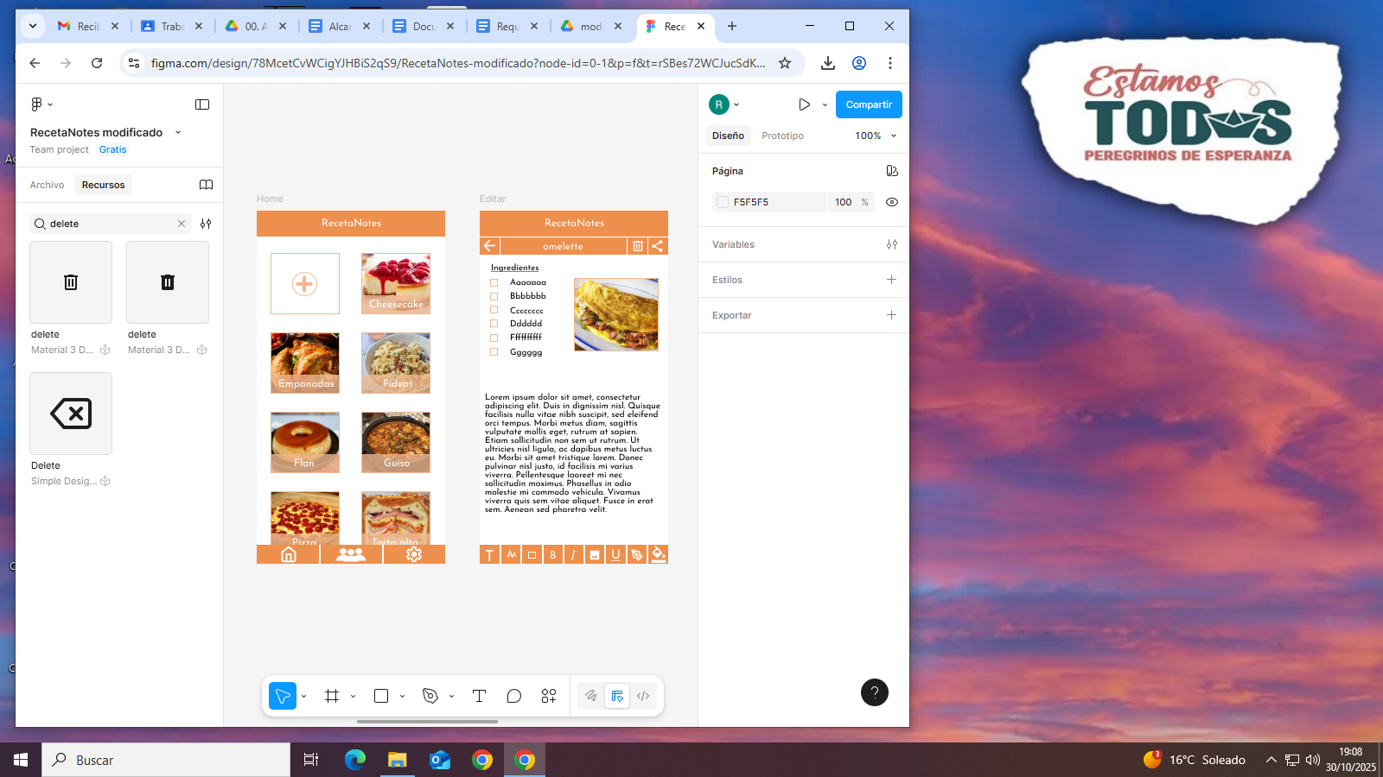

Componentes generales
En Home:
-Crear receta
-Leer receta
-Ir a Home
-Ir a Comunidad
-Ir a Configuración

En Editar:
-Guardar y salir
-Eliminar
-Compartir
-Añadir texto
-Cambiar tamaño de imagen
-Añadir checkbox
-Poner en negrita
-Poner en cursiva
-Añadir imagen
-Subrayado
-Dibujar
-Pintar

Excepciones
-Cuando el usuario ingresa mal una contraseña o un mail incorrectos en el login se le indicará que se equivocó sin especificar en qué y se le permitirá seguir tratando.
-Si el usuario edita una receta que ya tenía terminada y por accidente borró el contenido de la misma solo le quedará lamentarse.
-Si el usuario no tiene coneccion podrá usar la aplicación pero no podrá visualizar el contenido de la interfaz comunidad, aparecerá en pantalla un cartel que dirá ‘’No tienes coneccion’’
-Si el usuario quiere compartir en la comunidad deberá contar con un nombre de usuario, si no lo tiene saltara un cartel al momento de presionar la opción que dirá ‘’no tienes un nombre de usuario por favor elige uno’’.
- En caso de cierre inesperado de la aplicación, la información ingresada hasta el momento debe poder recuperarse al volver a iniciar sesión.

